 | QuickReports  Dokumentieren. Strukturieren. Berichten.

BEISPIELBERICHT QR-2026-001 · BAUSCHÄDEN

Begutachtung
  - Dokumentation und technische Beurteilung äußerlich sichtbarer Schäden an einem Mehrfamilienhaus
OBJEKT
Mehrfamilienwohnhaus, Musterstraße 12, 12345 Musterstadt

Rechtlicher Vertreter des Eigentümers Frau Keller
Datum des Ortstermin 2026-08-18
Beginn des Ortstermin 09.15 Uhr
Ende des Ortstermin 11.15 Uhr

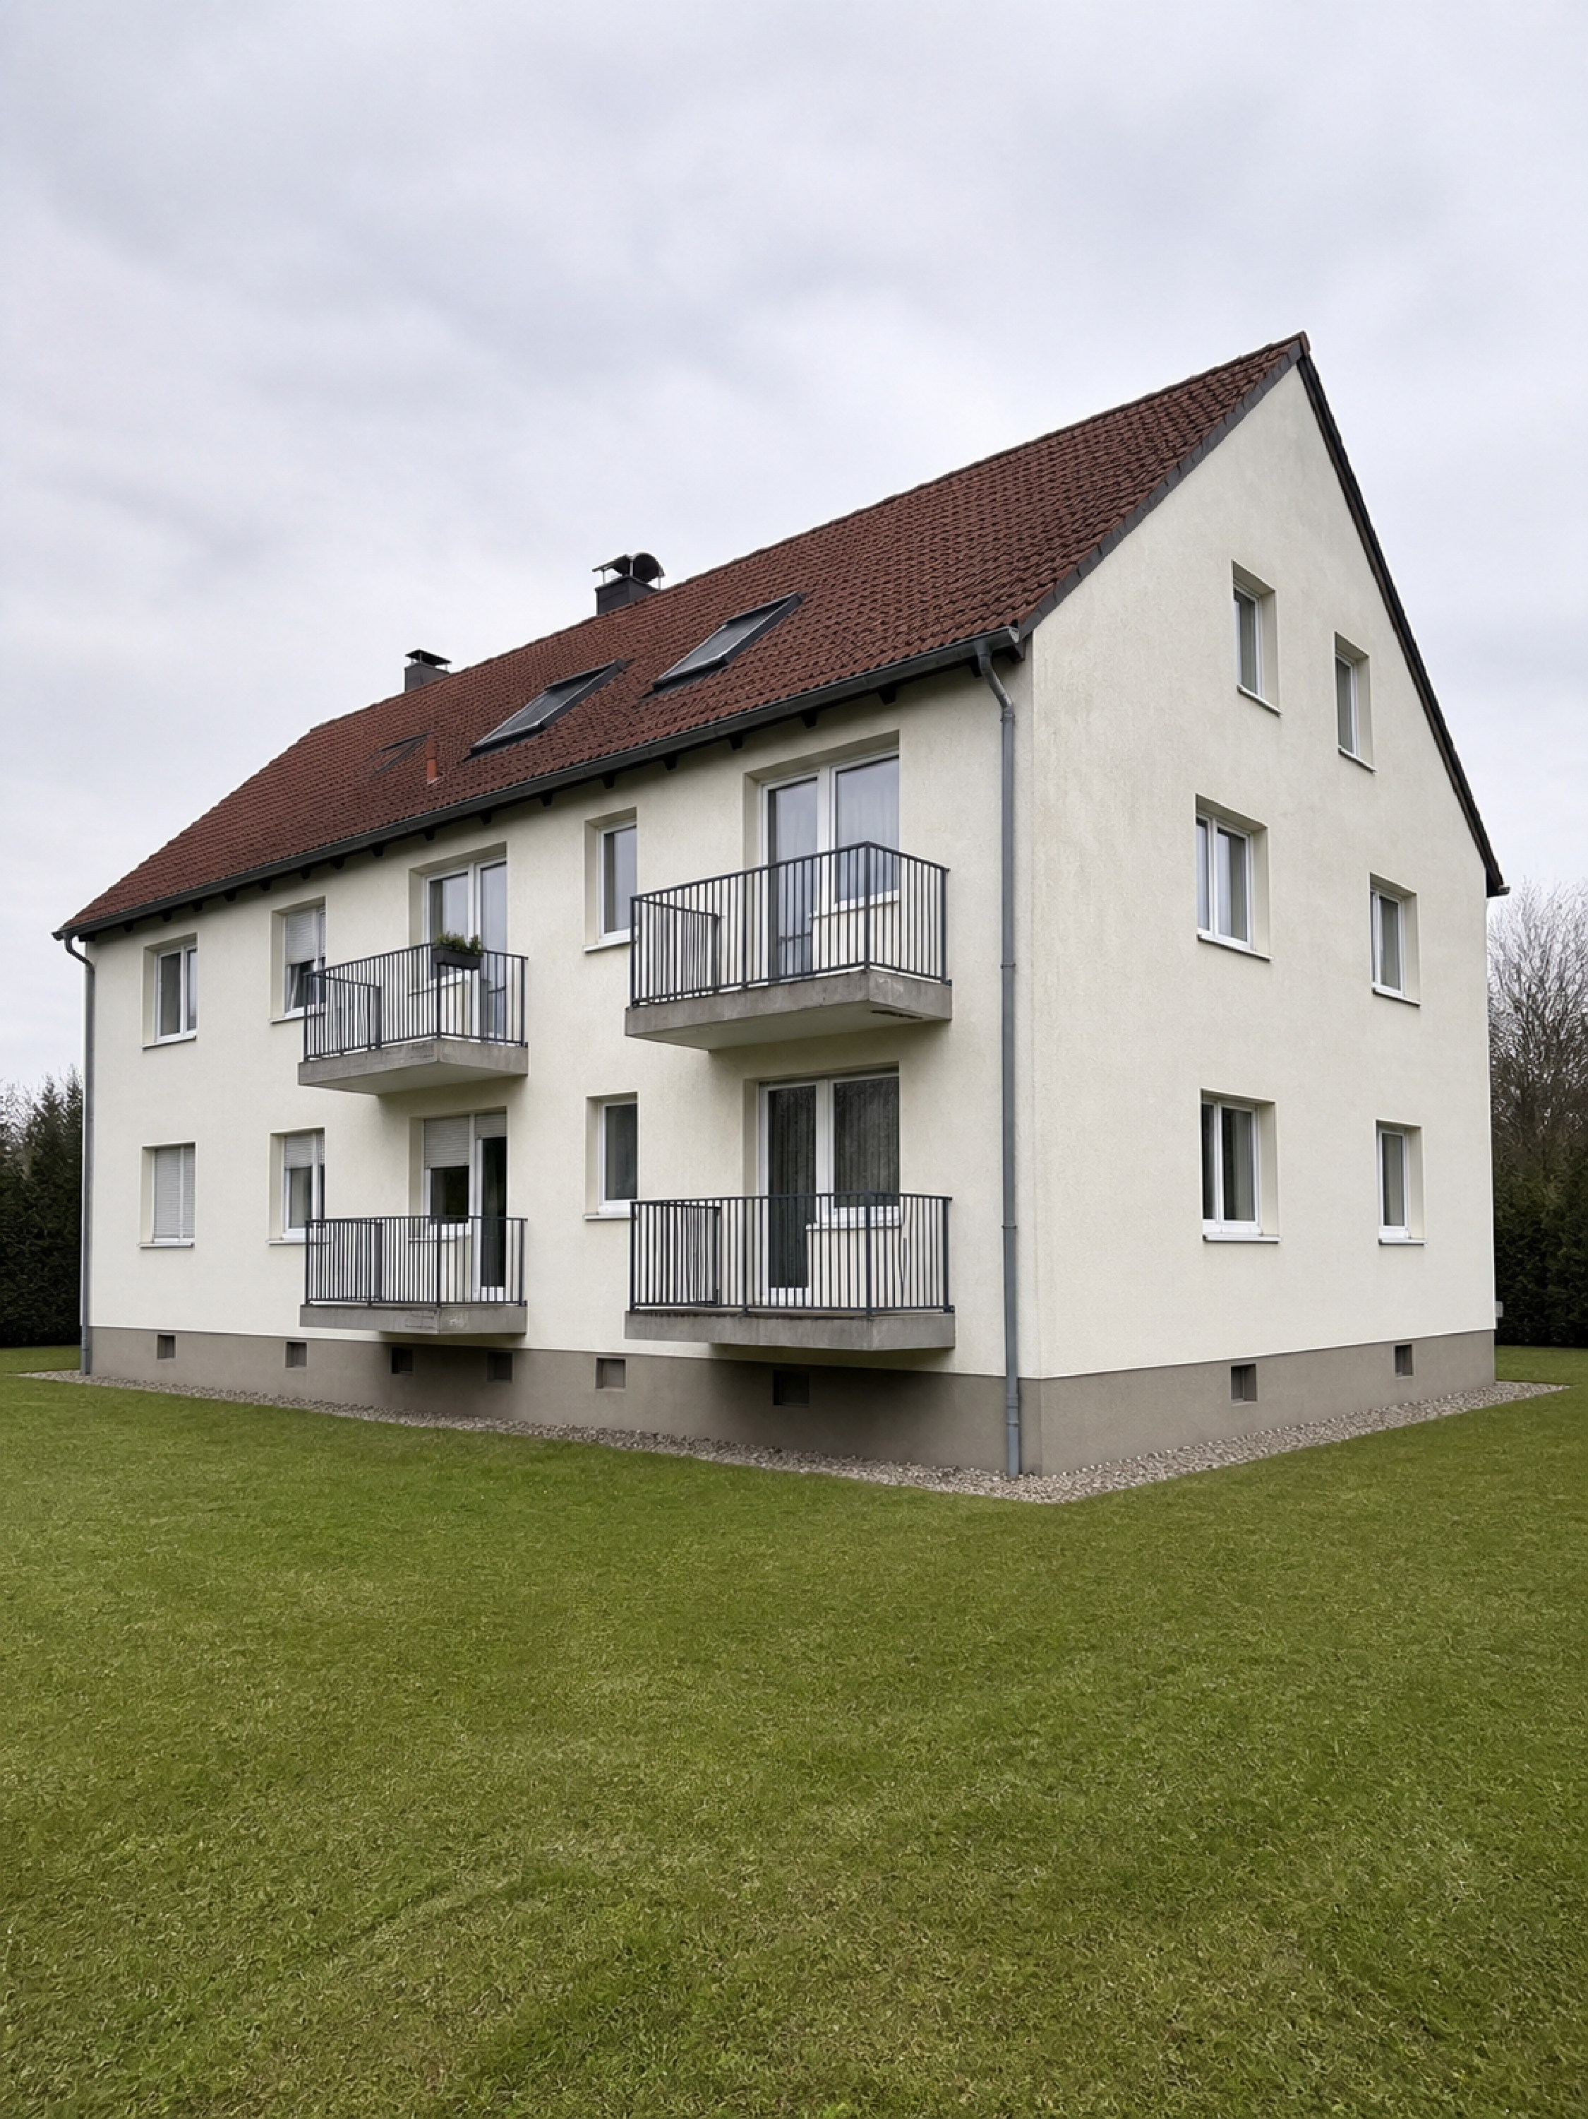
Mehrfamilienwohnhaus, Musterstraße 12, 12345 Musterstadt

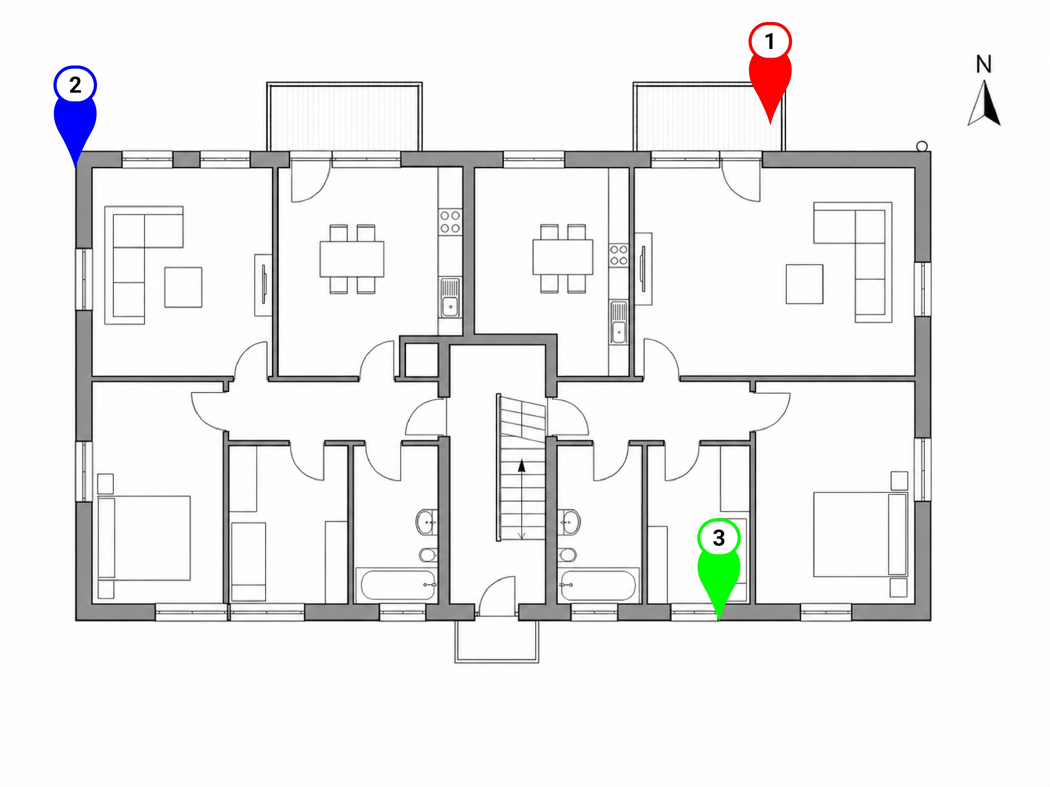
Übersichtsplan – schematischer Grundriss, nicht maßstäblich
● Beton und Bewehrung, ● Risse Fassade, ● Feuchte- und Salzmerkmale

Pin 1: Balkonplatte – Betonabplatzung
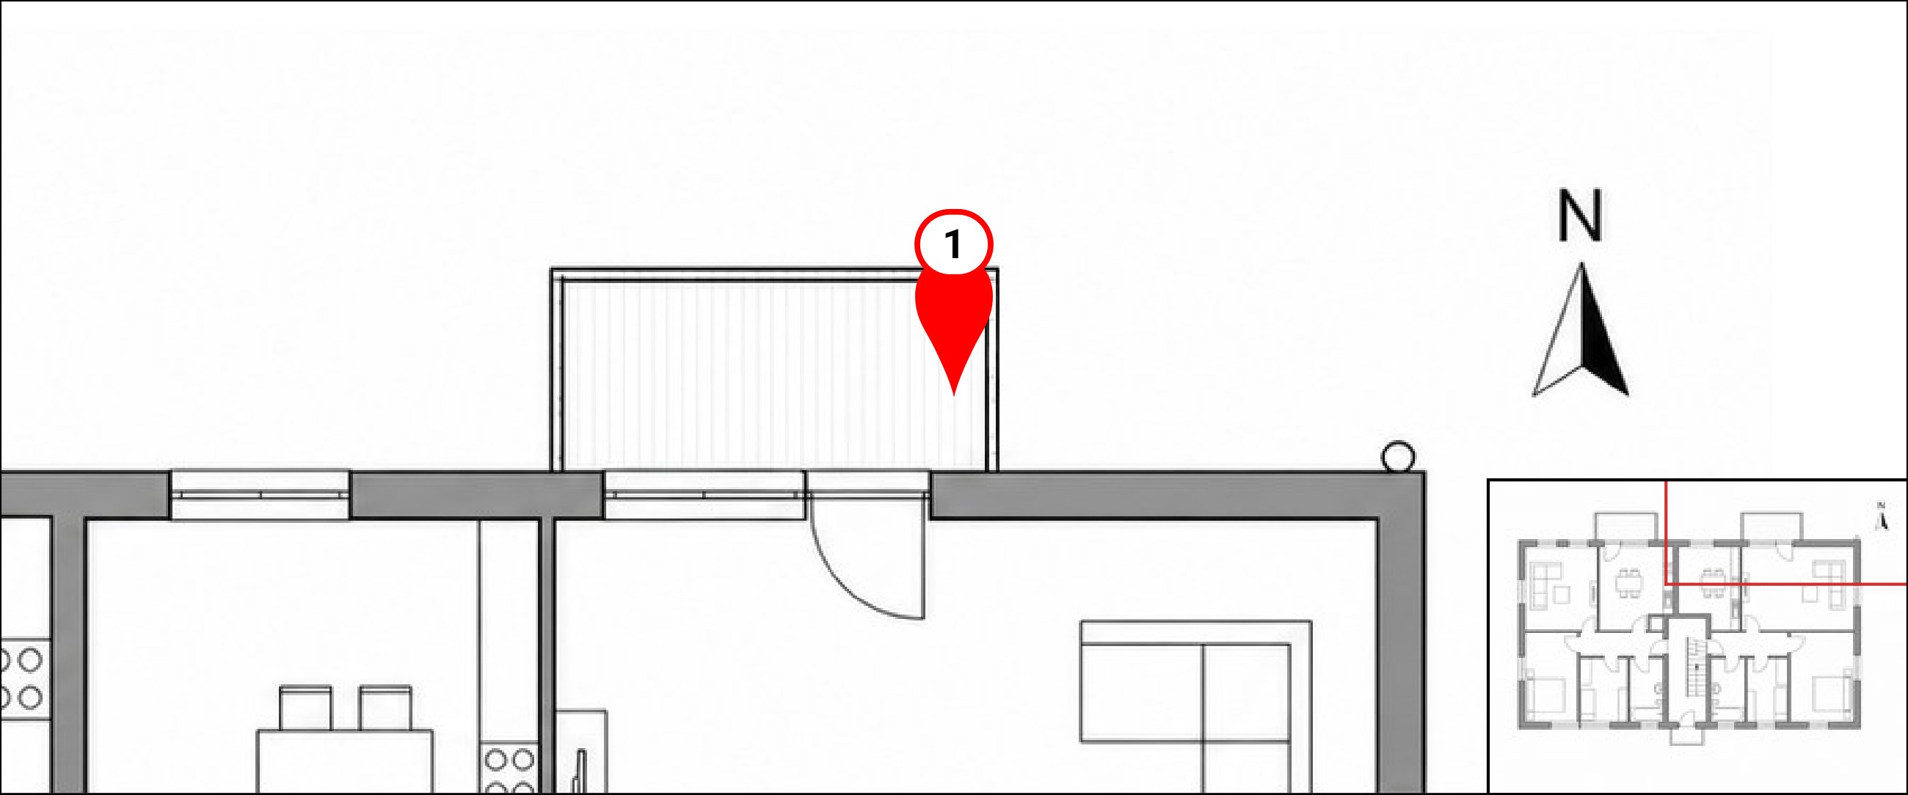
Bauteil | Stahlbeton-Balkonplatte, Unterseite
Lage | Nordfassade, 1. OG
Kategorie | Beton und Bewehrung
Handlungsstufe | Kurzfristig prüfen und sichern
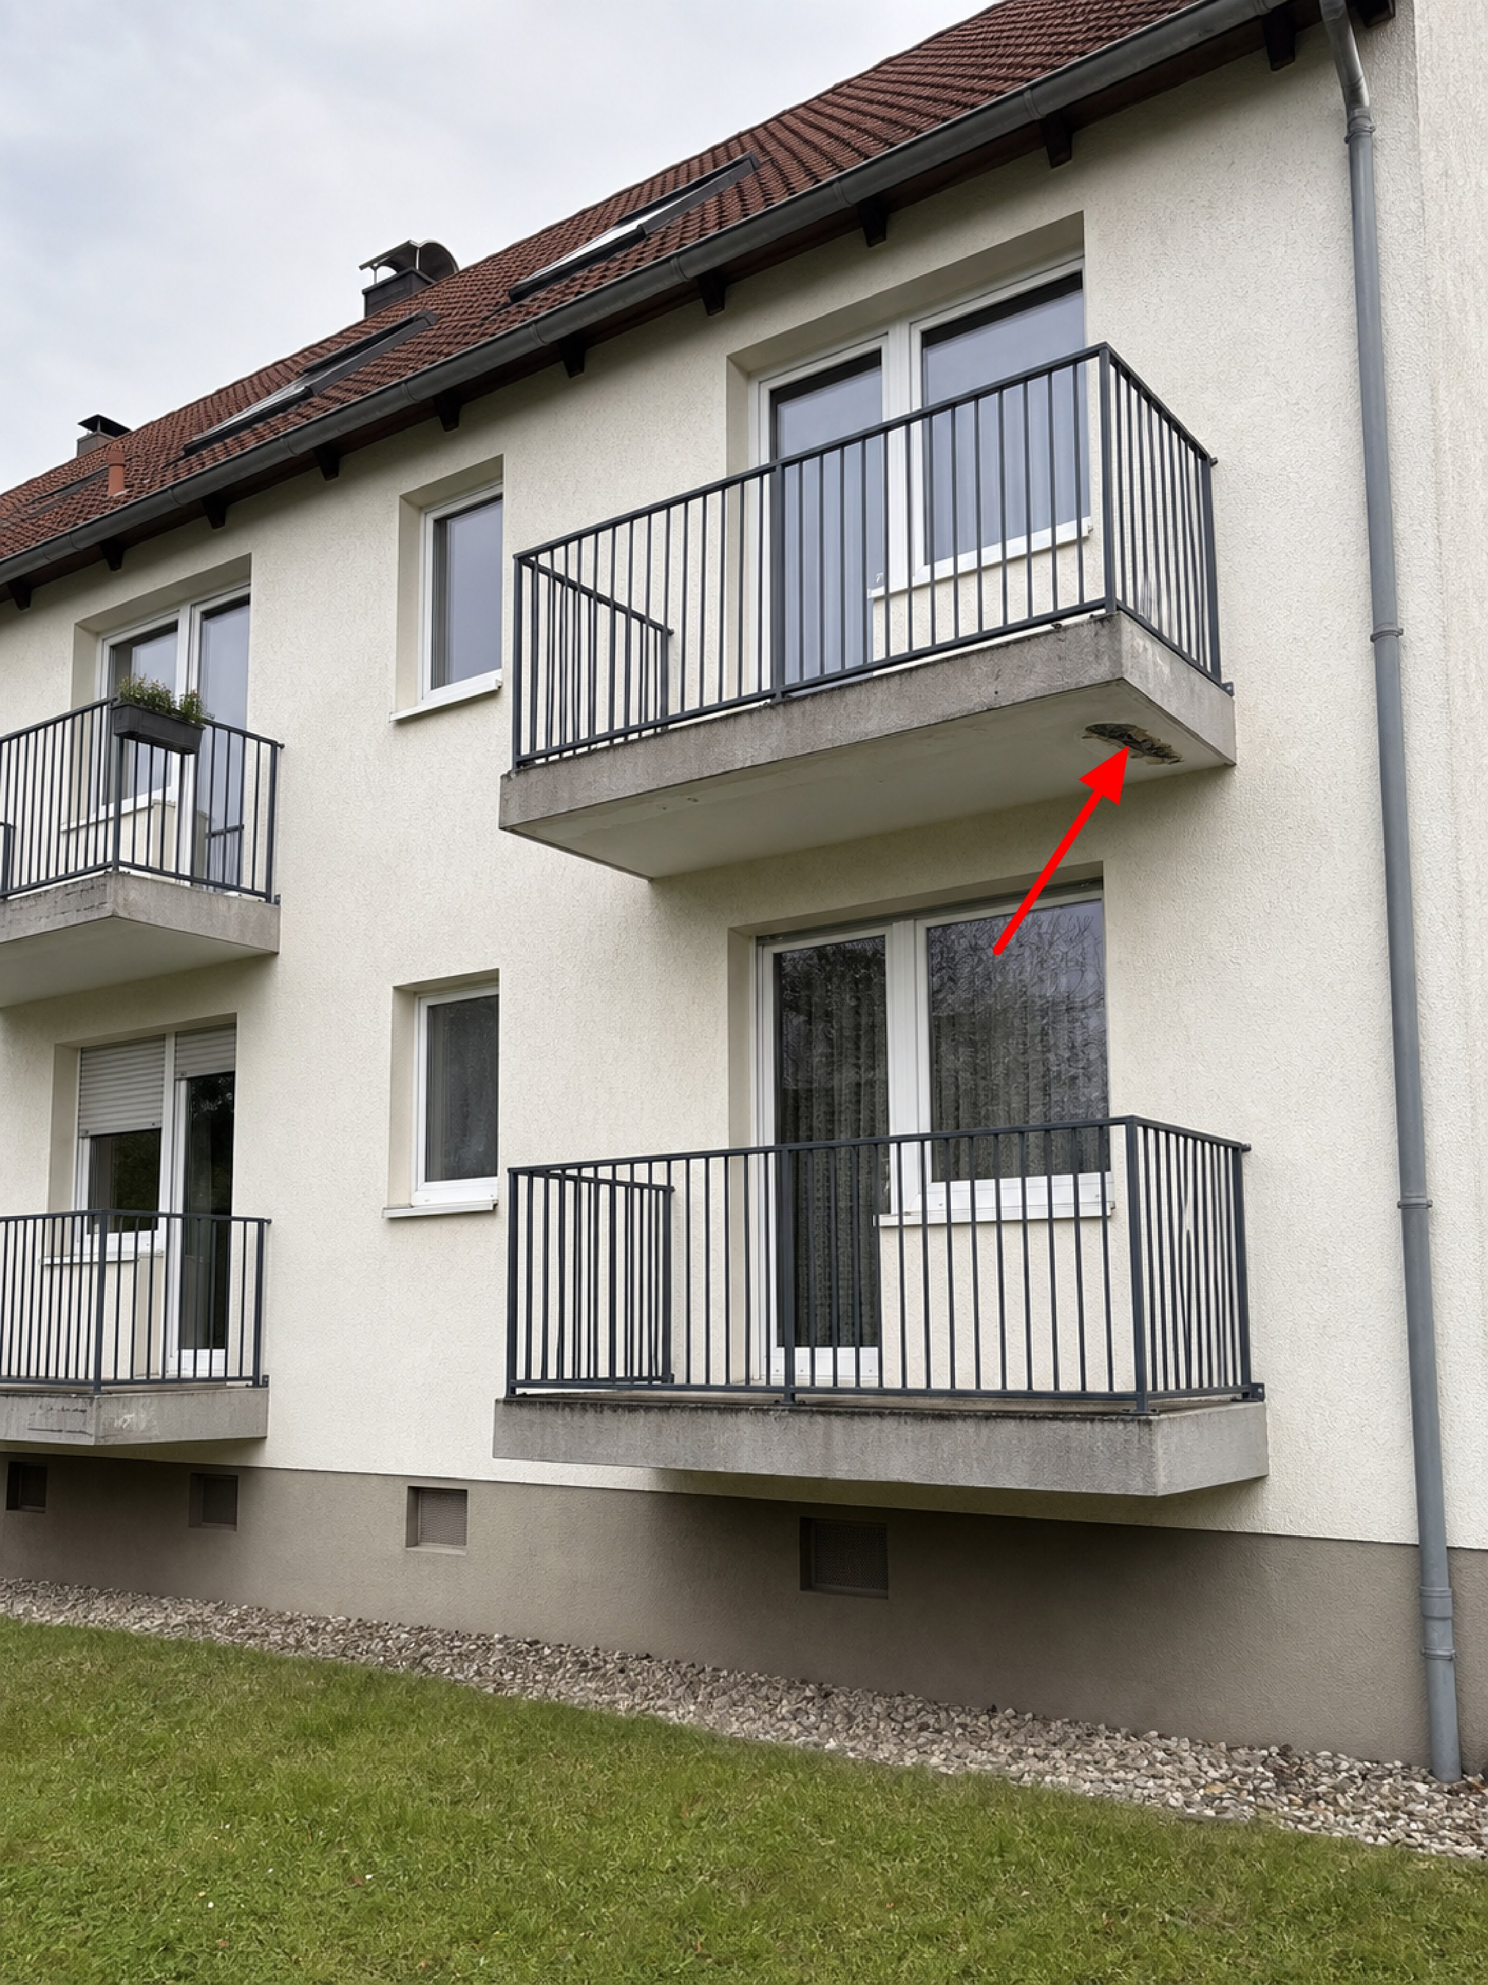  20.08.2026 09:45 | 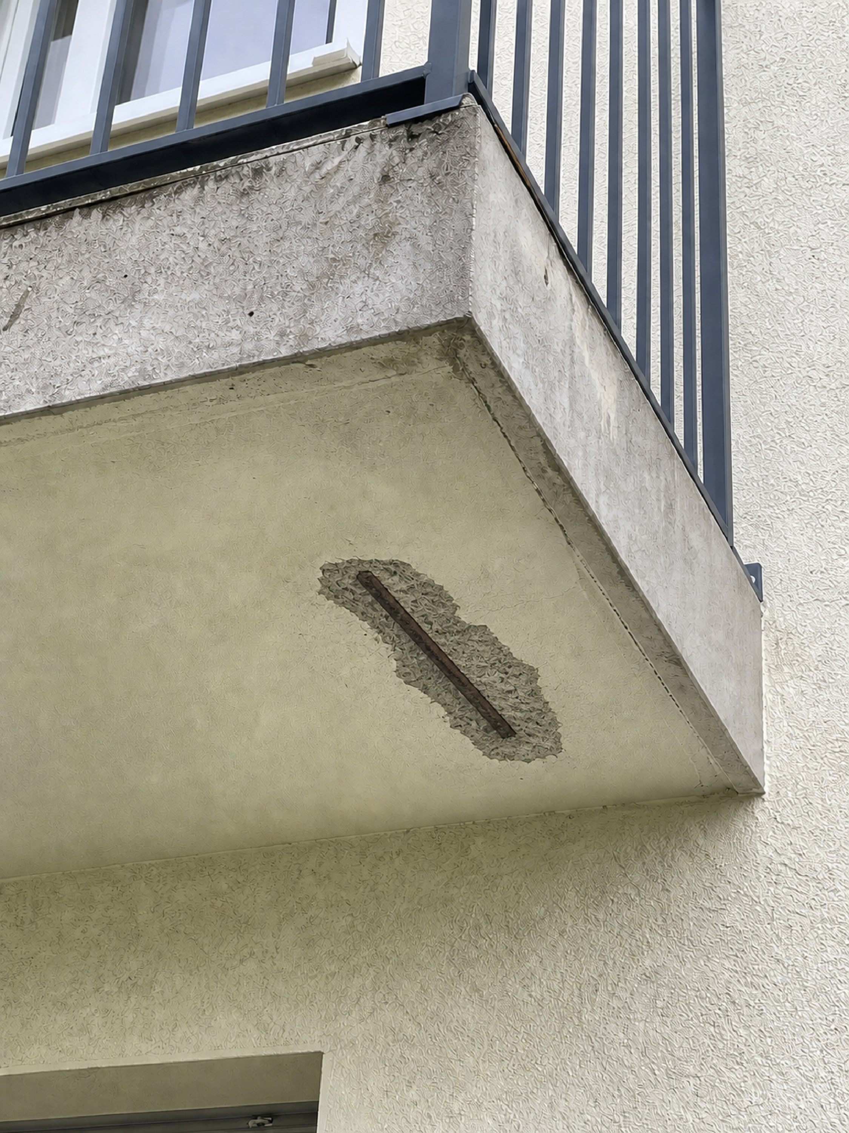  20.08.2026 09:50

Feststellung
An der Unterseite der östlichen Balkonplatte im 1. Obergeschoss der Nordfassade ist eine unregelmäßig begrenzte Abplatzung der Betonoberfläche sichtbar. Der offene Bereich weist Abmessungen von etwa 40 × 20 cm auf.
Innerhalb der Abplatzung liegt ein Bewehrungsstab auf einer Länge von etwa 18 cm frei. Auf der Stahloberfläche sowie auf den angrenzenden Betonflächen sind rostbraune Verfärbungen erkennbar. In den Randbereichen befinden sich weitere Risse und kleinteilige Ausbrüche.
Die Feststellung erfolgte durch Sichtprüfung vom Geländeniveau aus. Eine Abklopfprüfung oder Freilegung weiterer Bereiche wurde nicht vorgenommen

Pin 2: Sockel– Verfärbungen & Ablagerungen
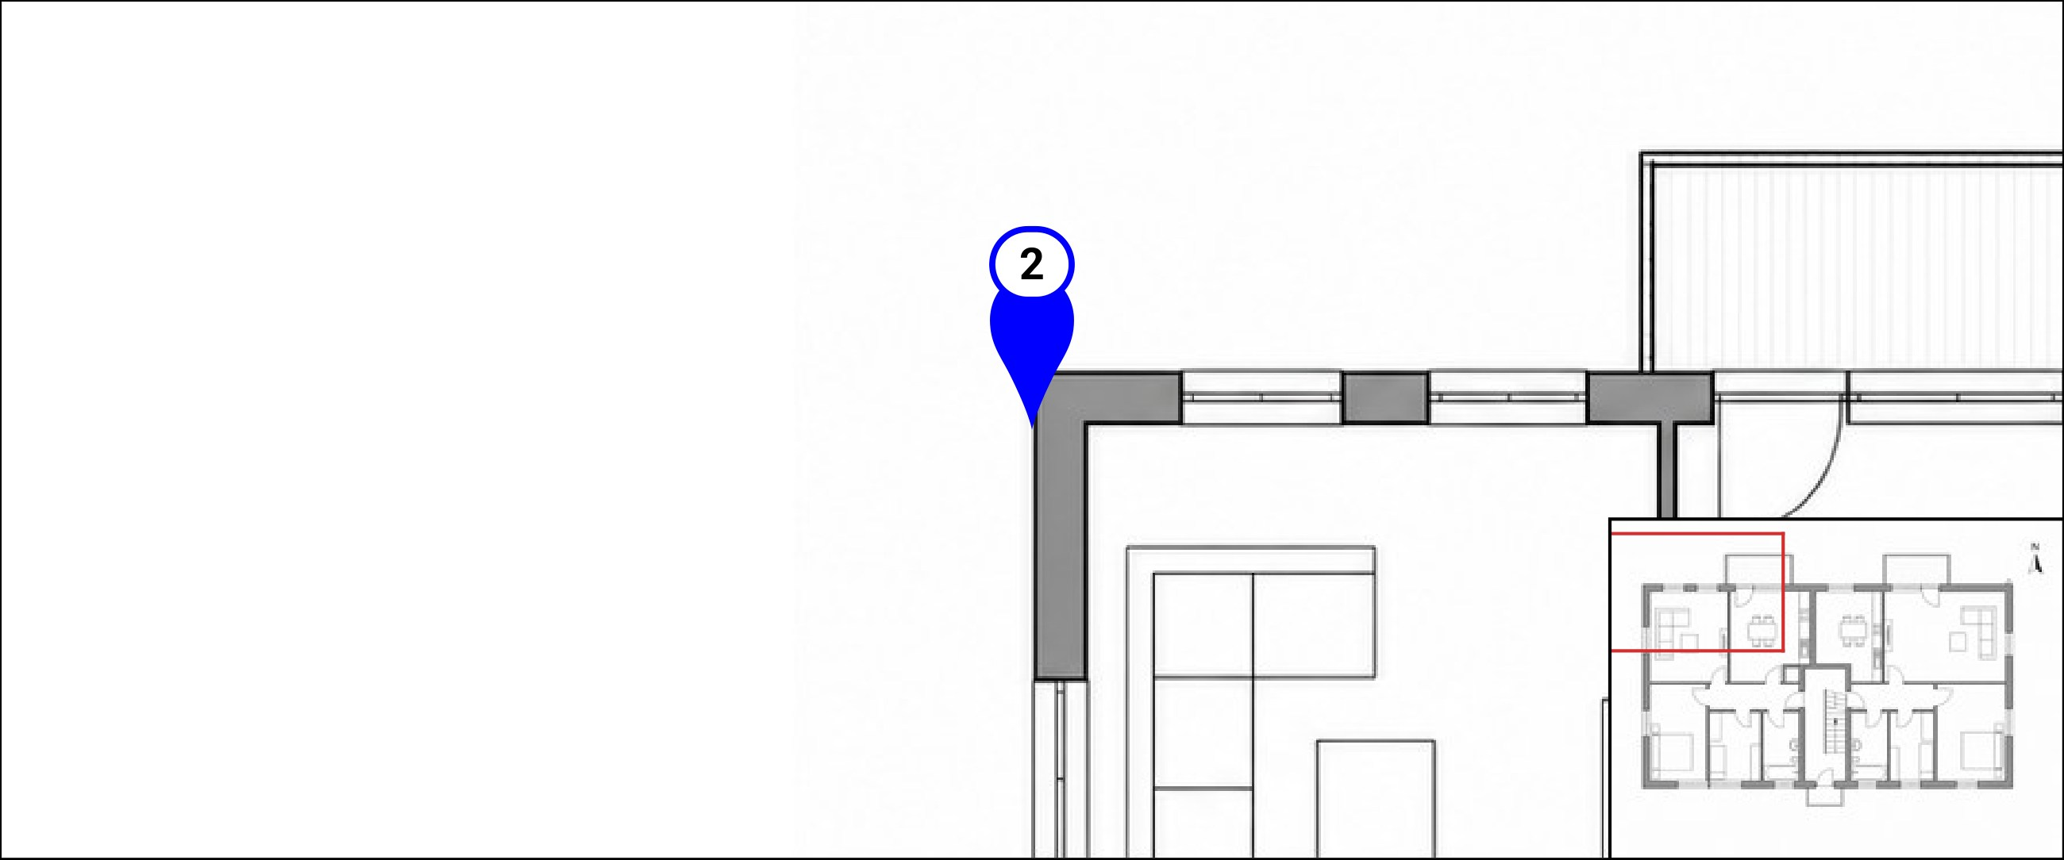
Bauteil | Verputzter Gebäudesockel
Lage | Westfassade, EG
Befundkategorie | Feuchte- und Salzmerkmale
Handlungsstufe | Zeitnah untersuchen
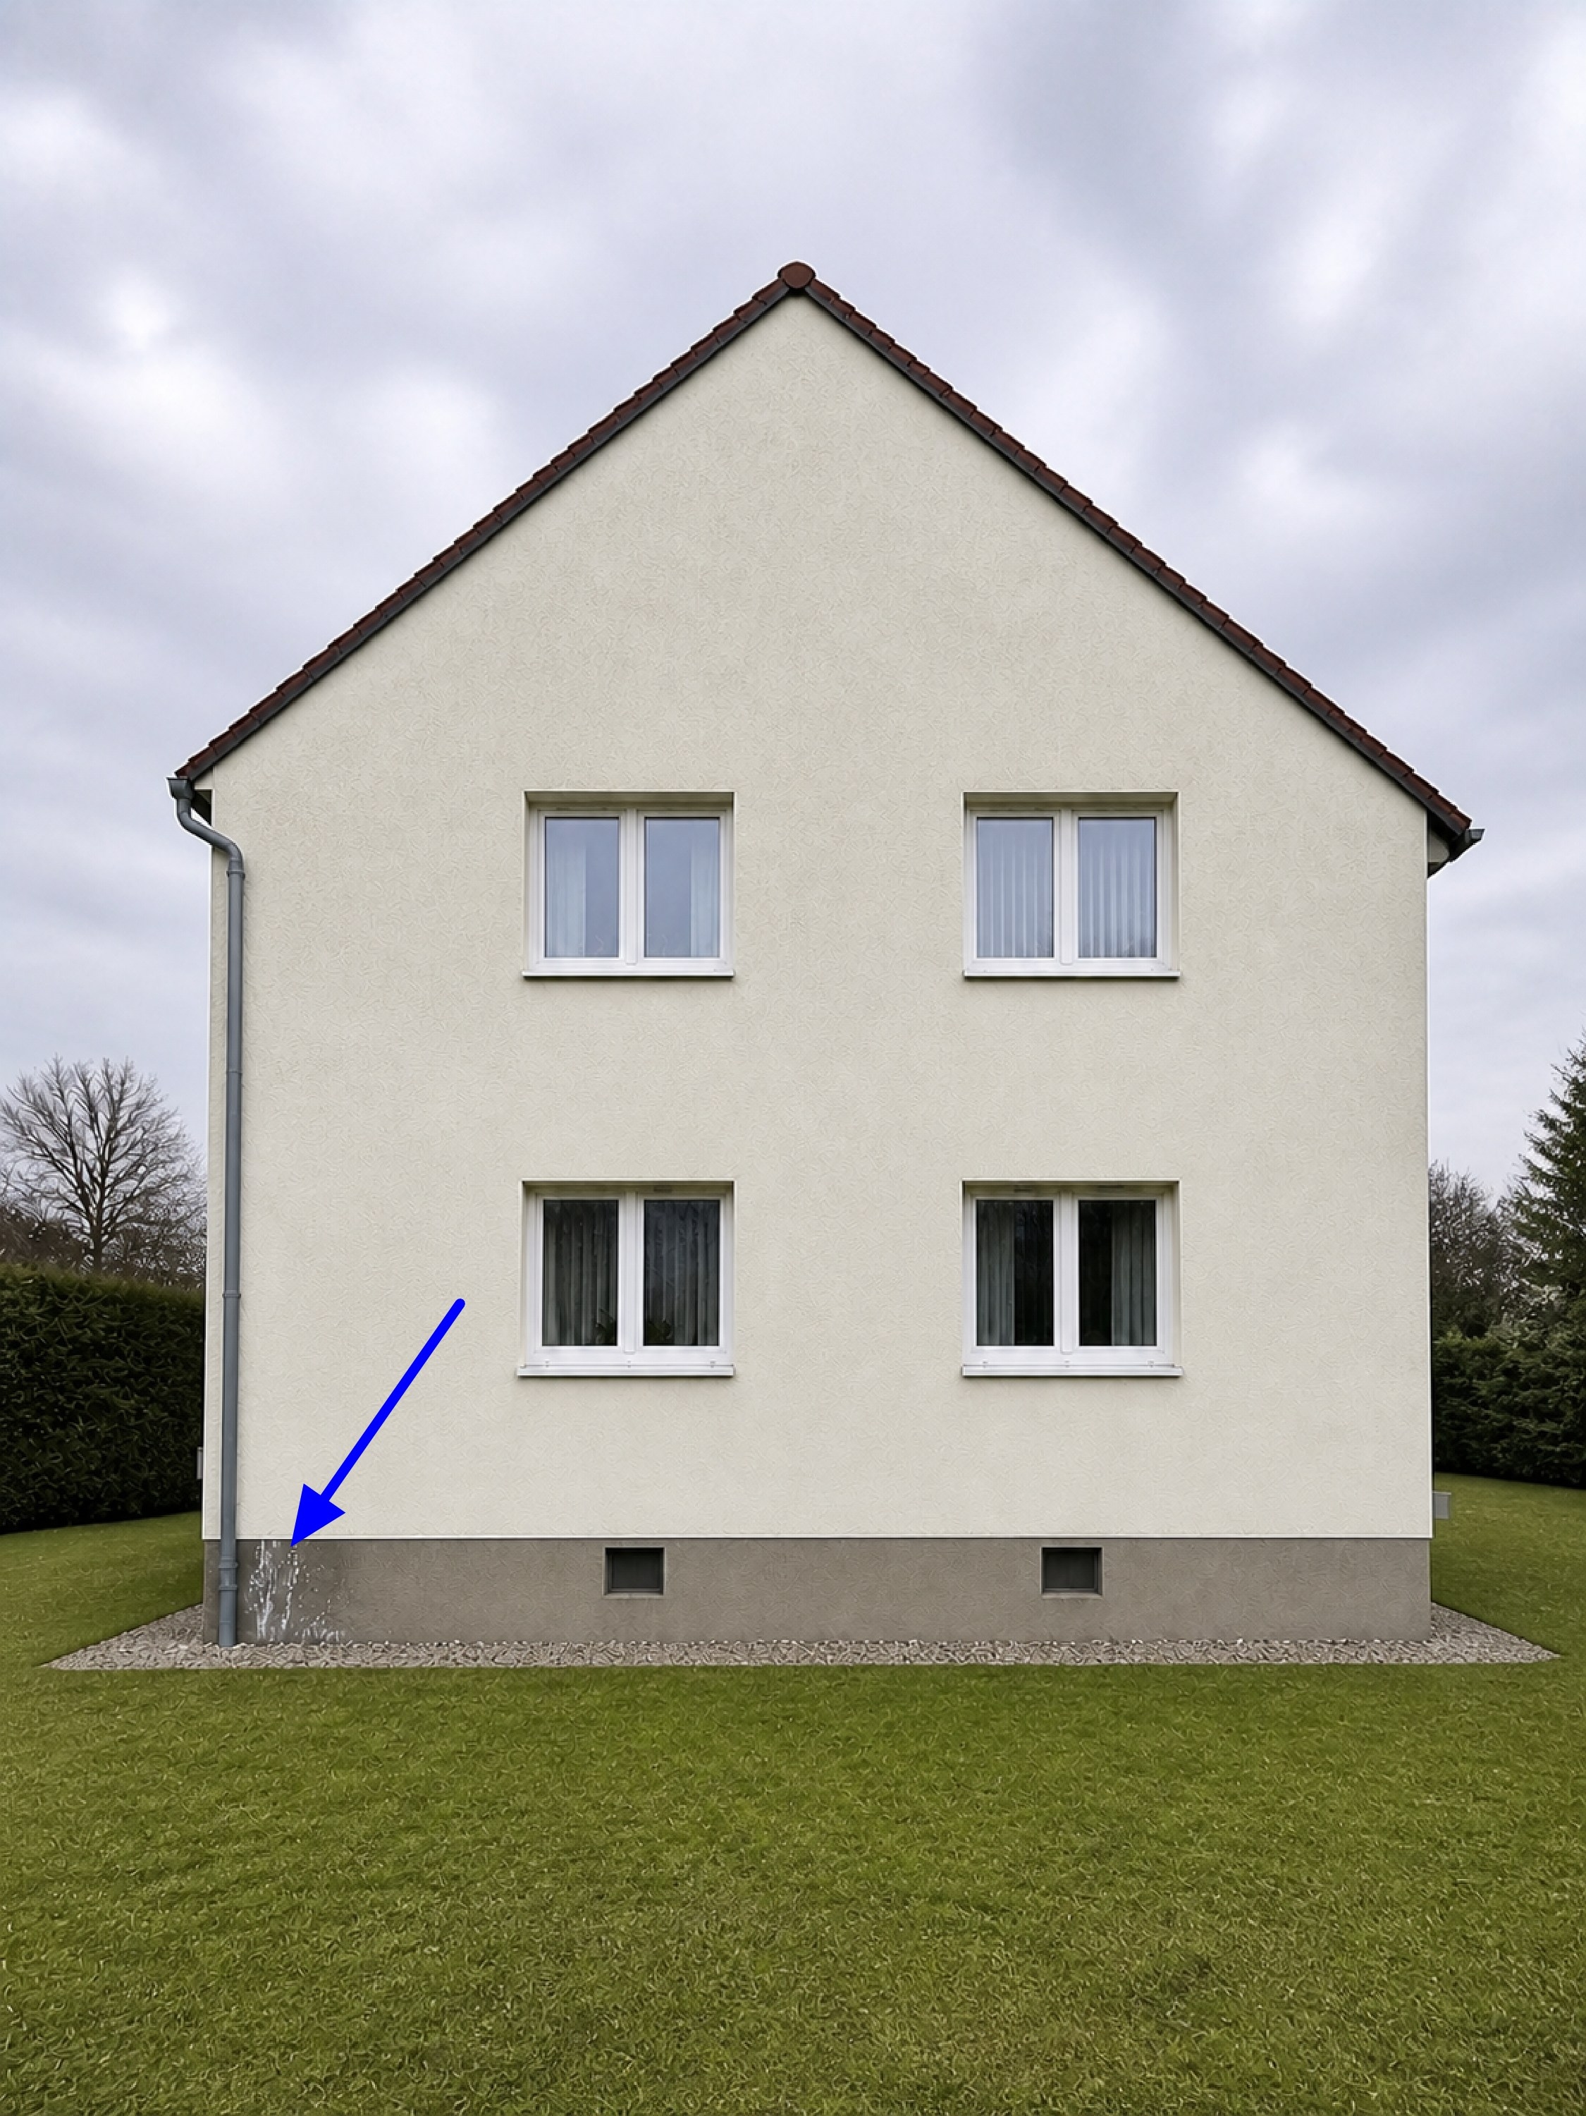  20.08.2026 10:15 | 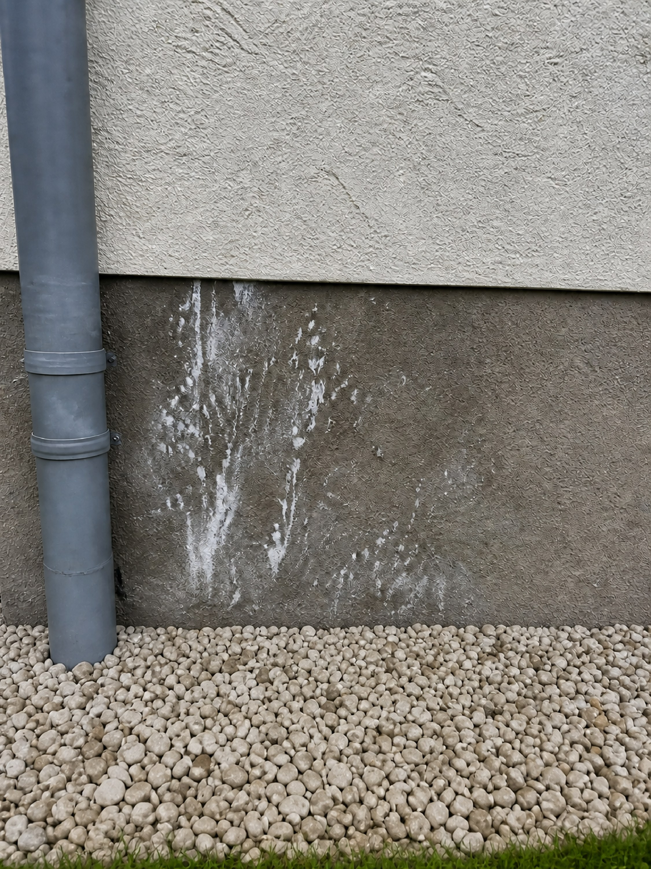  20.08.2026 10:20

Feststellung
An der Westfassade sind im Sockelbereich neben dem Regenfallrohr an der nordwestlichen Gebäudeecke unregelmäßige dunkle Verfärbungen sichtbar. Der betroffene Bereich erstreckt sich über eine Breite von etwa 0,60 m und reicht bis ungefähr 45 cm über die angrenzende Geländeoberkante.
Auf der Oberfläche befinden sich stellenweise unregelmäßige weißliche Ablagerungen. Die Sockelbeschichtung weist im betroffenen Bereich örtliche Veränderungen und kleinflächige Abwitterungserscheinungen auf. Die Abgrenzung zu den oberhalb liegenden, optisch unauffälligen Flächen verläuft unregelmäßig.
Eine Materialfeuchtemessung oder Untersuchung der dahinterliegenden Bauteilschichten wurde im Rahmen des Ortstermins nicht durchgeführt.

Pin 3: Fensteröffnung – Rissbildung im Außenput
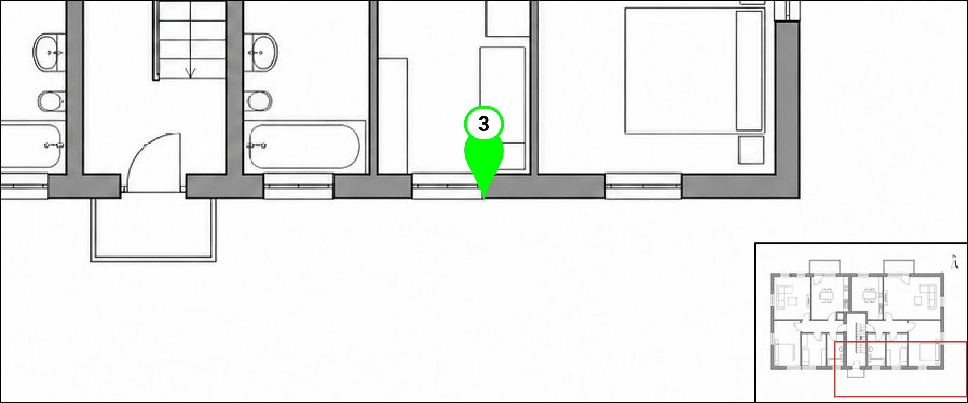
Bauteil | Außenputz oberhalb der Fensteröffnung
Lage | Südfassade, EG
Befundkategorie | Riss Fassade
Handlungsstufe | Vertiefend prüfen und beobachten
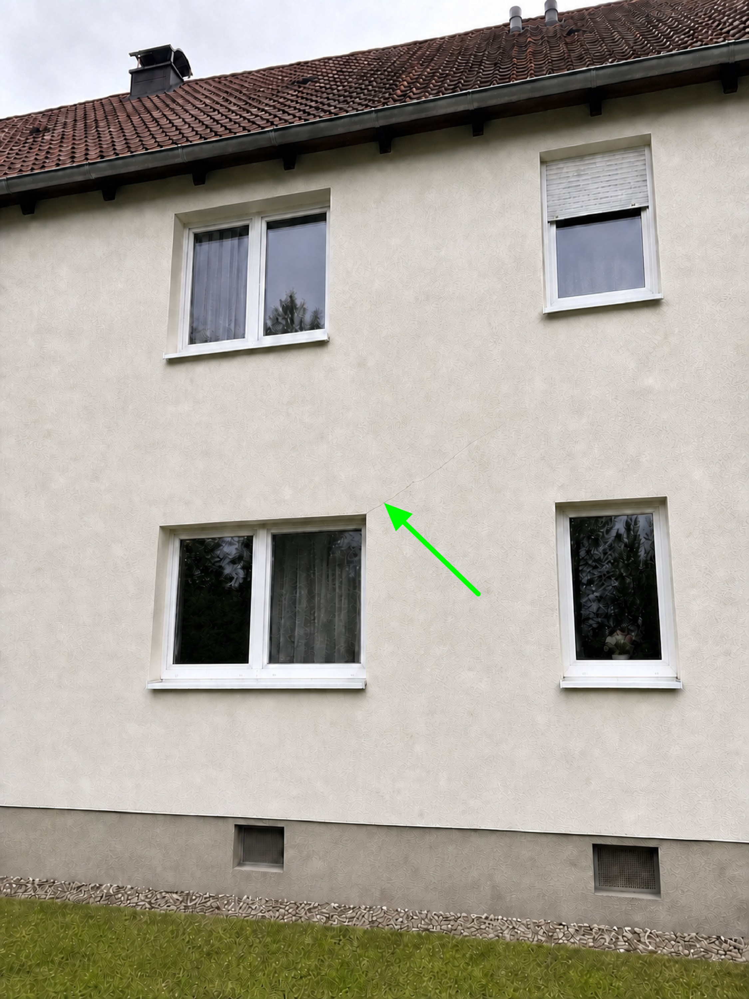  20.08.2026 10:50 | 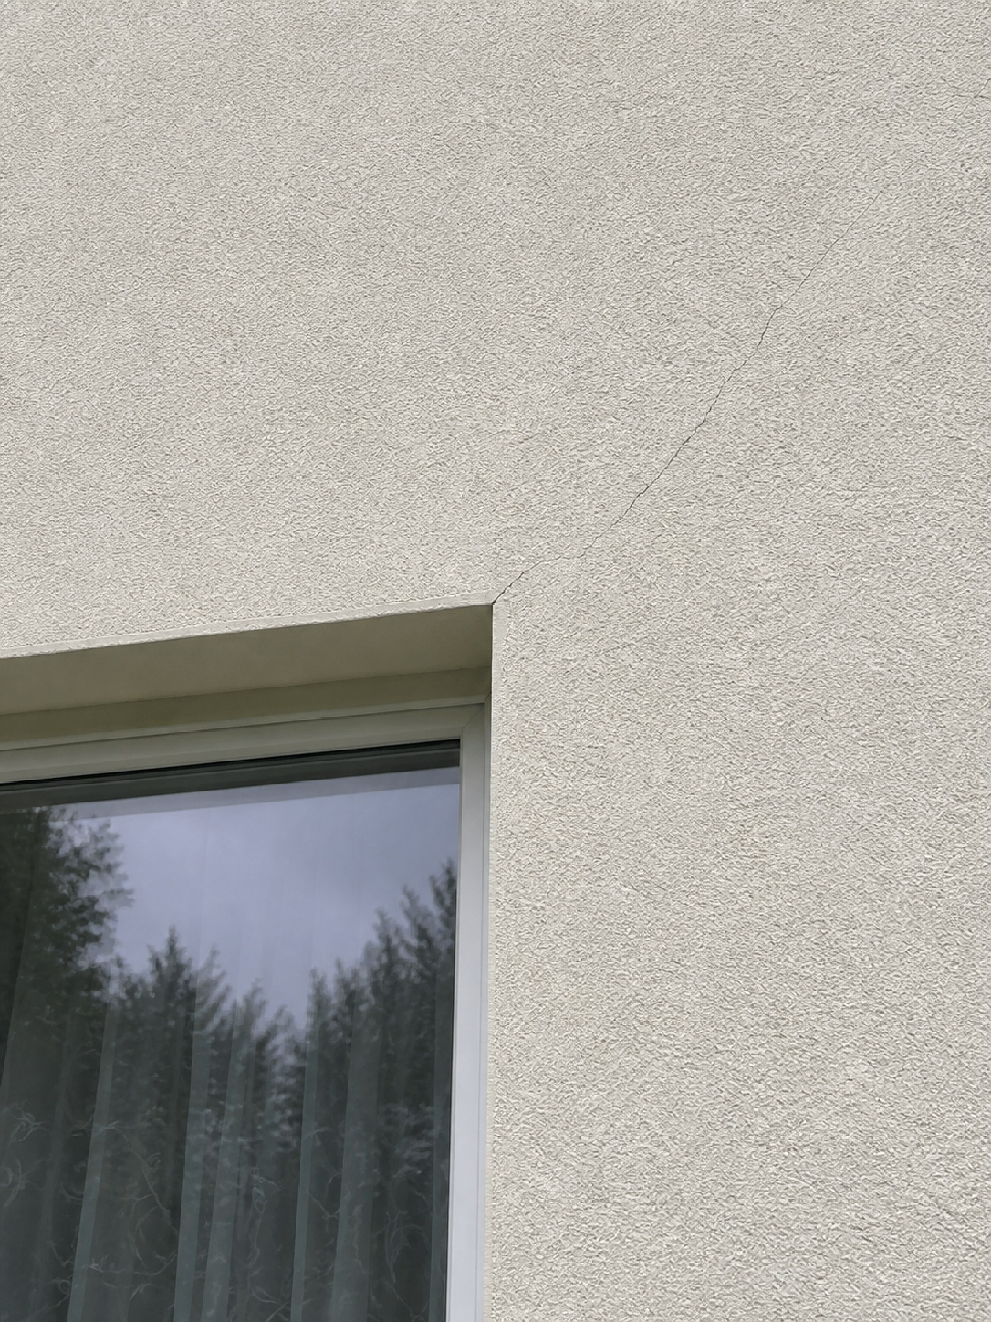  20.08.2026 10:55

Feststellung
An der Südfassade ist am westlichen Fenster des Erdgeschosses ein feiner Riss im Außenputz sichtbar. Der Riss setzt unmittelbar an der oberen rechten Ecke der Fensteröffnung an und verläuft von dort unregelmäßig diagonal nach rechts oben. Die sichtbare Risslänge beträgt etwa 1,20 m. Die Rissbreite liegt, soweit visuell erkennbar, überwiegend im Haarrissbereich.
Im angrenzenden Putzbereich sind keine Abplatzungen oder sonstigen auffälligen Oberflächenveränderungen erkennbar. Eine Rissbreitenmessung, Bauteilöffnung oder Prüfung möglicher Rissbewegungen wurde im Rahmen des Ortstermins nicht durchgeführt.

Technische Beurteilung
Die technische Beurteilung basiert ausschließlich auf den im Rahmen der Sichtprüfung festgestellten und fotografisch dokumentierten Merkmalen. Da weder Bauteilöffnungen noch Materialuntersuchungen oder messtechnische Prüfungen durchgeführt wurden, sind Aussagen zu den jeweiligen Schadensursachen als fachlich begründete Einordnung und nicht als abschließender Ursachennachweis zu verstehen.
Die Abplatzung an der Unterseite der östlichen Balkonplatte ist in Verbindung mit der freiliegenden Bewehrung und den rostbraunen Verfärbungen mit einem korrosionsbedingten Abplatzen der Betonüberdeckung vereinbar. Durch die Korrosion des Bewehrungsstahls entstehen Volumenvergrößerungen, die zu Rissen und zum Ablösen der darüberliegenden Betonschichten führen können. Ob die Korrosion überwiegend durch Carbonatisierung, Chlorideinwirkung oder eine erhöhte Feuchtebeanspruchung der Balkonplatte ausgelöst wurde, lässt sich anhand der Sichtprüfung nicht bestimmen.
Aufgrund der angrenzenden Risse und kleinteiligen Ausbrüche ist nicht auszuschließen, dass sich über den sichtbaren Bereich hinaus weitere Hohlstellen oder gelockerte Betonbereiche befinden. Die Dauerhaftigkeit der Balkonplatte ist im betroffenen Bereich beeinträchtigt. Zudem besteht grundsätzlich die Gefahr, dass sich weitere Betonteile lösen und herabfallen. Eine relevante Querschnittsschwächung der Bewehrung oder eine Beeinträchtigung der Tragfähigkeit kann auf Grundlage der vorliegenden Sichtprüfung weder festgestellt noch ausgeschlossen werden.
Die dunklen Verfärbungen und weißlichen Ablagerungen im Sockelbereich sind mit einer wiederkehrenden Feuchtebeanspruchung und der damit verbundenen Verlagerung mineralischer Bestandteile vereinbar. Bei den weißlichen Ablagerungen kann es sich um mineralische Ausblühungen handeln. Eine eindeutige Bestimmung wäre jedoch nur durch eine Material- beziehungsweise Salzuntersuchung möglich.
Als mögliche Feuchtequellen kommen insbesondere Undichtigkeiten oder Fehlstellen am Regenfallrohr, Spritzwasserbeanspruchung, eine unzureichende Ausbildung des Sockelanschlusses sowie Feuchtigkeit aus angrenzenden Erd- oder Bauteilbereichen infrage. Die örtlichen Veränderungen und Abwitterungserscheinungen der Beschichtung sprechen dafür, dass die Oberfläche wiederholt durchfeuchtet und anschließend getrocknet ist. Ob die Feuchtigkeit lediglich die Beschichtung und den Außenputz betrifft oder bereits in tiefere Bauteilschichten eingedrungen ist, kann ohne ergänzende Untersuchungen nicht beurteilt werden.
Der Riss an der oberen rechten Ecke des Erdgeschossfensters liegt in einem Bereich, in dem durch die Geometrie der Fensteröffnung Spannungskonzentrationen entstehen können. Das Schadensbild kann sowohl durch hygrothermische Verformungen und Schwinden des Putzsystems als auch durch Bewegungen des darunterliegenden Mauerwerks oder unterschiedliche Verformungen angrenzender Baustoffe verursacht worden sein.
Die geringe, visuell erkennbare Rissbreite und das Fehlen angrenzender Abplatzungen ergeben zunächst keinen Hinweis auf eine akute Beeinträchtigung der Standsicherheit. Ohne Rissbreitenmessung und Beobachtung des zeitlichen Verlaufs lässt sich jedoch nicht feststellen, ob es sich um einen ruhenden oder weiterhin aktiven Riss handelt. Durch den Riss kann insbesondere bei Schlagregen Feuchtigkeit in das Putzsystem eindringen und zu Folgeschäden führen.

Zum weiteren Vorgehen
Die Schadstelle an der Balkonplatte besitzt aufgrund der freiliegenden Bewehrung und der möglichen Ablösung weiterer Betonteile die höchste Bearbeitungspriorität. Der unmittelbar unterhalb der Schadstelle liegende Bereich sollte bis zu einer weitergehenden Prüfung vorsorglich von längerem Aufenthalt freigehalten werden. Offensichtlich lose Bestandteile sind erforderlichenfalls fachgerecht zu sichern.
Die Balkonunterseite und die angrenzenden Plattenränder sollten kurzfristig aus unmittelbarer Nähe untersucht und durch eine Abklopfprüfung auf weitere Hohlstellen kontrolliert werden. Ergänzend sind die Betondeckung, die Carbonatisierungstiefe und der Zustand des freiliegenden Bewehrungsstahls zu bestimmen. Bei begründetem Verdacht auf eine Chloridbelastung sollte zusätzlich eine entsprechende Materialuntersuchung erfolgen. Ebenso sind die Oberseite der Balkonplatte, deren Abdichtung, Anschlüsse und Entwässerung auf mögliche Eintrittsstellen für Feuchtigkeit zu prüfen.
Auf Grundlage dieser Untersuchungen ist ein Instandsetzungskonzept zu erstellen. Dieses sollte mindestens das Entfernen nicht tragfähiger Betonbereiche, die fachgerechte Behandlung der Bewehrung, eine gegebenenfalls erforderliche Ergänzung geschädigter Bewehrungsquerschnitte sowie die Reprofilierung und den abschließenden Oberflächenschutz umfassen.
Im Sockelbereich sind zunächst das Regenfallrohr einschließlich der Rohrverbindungen, Befestigungen und des Anschlusses an die Grundstücksentwässerung auf Dichtheit und ordnungsgemäße Funktion zu kontrollieren. Zusätzlich sollten die Geländeausbildung, der Kiesstreifen, die Spritzwasserbeanspruchung und die Abdichtung beziehungsweise Beschichtung der Sockelzone überprüft werden.
Zur Eingrenzung der Feuchtequelle wird eine orientierende Feuchtemessung an mehreren Messpunkten innerhalb und außerhalb der sichtbar betroffenen Fläche empfohlen. Sofern sich eine erhöhte Materialfeuchte bestätigt, können weitergehende Untersuchungen des Putz- und Wandaufbaus sowie eine Bestimmung der vorhandenen Salze erforderlich werden. Eine rein oberflächliche Überarbeitung oder Überbeschichtung sollte erst erfolgen, nachdem die Feuchteursache festgestellt und beseitigt wurde. Lose oder nicht mehr haftende Beschichtungsbereiche sind anschließend zu entfernen und mit einem auf den vorhandenen Aufbau abgestimmten, diffusionsoffenen System instand zu setzen.
Der Fassadenriss sollte zunächst an mehreren Stellen vermessen und mit Maßstab sowie Datum fotografisch dokumentiert werden. Ergänzend sind die Wandinnenseite und vergleichbare Fensteröffnungen auf weitere Rissmerkmale zu kontrollieren. Zur Beurteilung möglicher Bewegungen empfiehlt sich eine Beobachtung über einen ausreichenden Zeitraum, möglichst unter Einbeziehung unterschiedlicher Witterungsperioden.
Bei einer erkennbaren Vergrößerung der Rissbreite, einer Verlängerung des Risses, dem Auftreten weiterer Risse oder Anzeichen eines Feuchteeintritts ist eine weitergehende Untersuchung des Putz- und Mauerwerksaufbaus erforderlich. Sofern sich der Riss als ruhend erweist, kann anschließend eine fachgerechte, auf das vorhandene Putzsystem abgestimmte Risssanierung durchgeführt werden.

Zusammenfassung
Im Rahmen der Sichtprüfung wurden drei voneinander unabhängige Schadensbilder festgestellt. Die technisch bedeutsamste Feststellung betrifft die Abplatzung an der Balkonunterseite mit freiliegender und sichtbar korrodierter Bewehrung. Aufgrund möglicher weiterer Hohlstellen und der Gefahr herabfallender Betonteile ist hier eine kurzfristige Nahprüfung und anschließende fachgerechte Betoninstandsetzung erforderlich.
Die Verfärbungen und weißlichen Ablagerungen im Sockelbereich sind mit einer wiederkehrenden Feuchtebeanspruchung vereinbar. Vor einer Instandsetzung der Oberfläche ist die zugrunde liegende Feuchtequelle durch Überprüfung des Fallrohrs, der Sockelausbildung und der Materialfeuchte einzugrenzen und zu beseitigen.
Der feine Riss an der Fensteröffnung ist zunächst als örtlich begrenzter Riss im Fassaden- beziehungsweise Putzsystem einzuordnen. Eine abschließende Beurteilung setzt jedoch die Messung und zeitliche Beobachtung des Risses voraus. Bei einem ruhenden Verlauf ist anschließend eine lokale, systemgerechte Risssanierung möglich.
Eine abschließende Aussage zu den Schadensursachen, zum vollständigen Schadensumfang oder zur Tragfähigkeit der betroffenen Balkonplatte ist allein auf Grundlage der durchgeführten Sichtprüfung nicht möglich.

